Массаж – одна из составляющих ЗОЖ
Движение - это жизнь! Здоровый опорно-двигательный аппарат является базовой основой здоровья организма.
Современный человек иногда по своей воле, а иногда вынужденно (работа, учеба) очень мало двигается : невостребованность некоторых систем организма, и они постепенно перестают участвовать в жизнеобеспечении человека. Всё, что дала природа, должно нормально выполнять свои функции.
Вялость, сонливость, апатия, плохое настроение, набор лишнего веса, частые простуды вынуждают человека принимать различные лекарственные средства, помогающие на короткий промежуток времени, но затем плохое состояние возвращается снова.
О массаже вспоминают при различных болезнях суставов, но не как о средстве общего оздоровления организма. А ведь массаж способен восстановить гармонию в системе организма.
Массаж должен проводиться регулярно, возможны короткие перерывы, однако после них необходимо обязательно вернуться к этому методу оздоровления.
Хороший массаж помогает восстановить кровообращение и лимфоток в мышцах, кожном покрове, костной системе.
Массаж одинаково благоприятно воздействует на тело и на психику человека. Массирующие движения и давление в определенном ритме значительно увеличивают скорость потока крови в организме, в результате насыщение крови кислородом увеличивается, тонизируются слабые мышцы, а более сильные и зажатые расслабляются.
Массаж помогает избавиться от лишнего веса, целлюлита, приобрести стройную красивую фигуру и здоровый цвет лица.
Приятная процедура избавит от усталости, нервозности, стресса, улучшит обмен веществ, нормализует артериальное давление.
Массаж активизирует циркуляцию лимфы, улучшает работу периферической нервной системы, способствует укреплению суставов и связок.
Ежедневный короткий массаж тела ручным массажером в течение 7 минут окажет тонизирующее (стимулирующее) действие на организм. Особенно хорошо проводить эту процедуру утром. Вы забудете о сонливости и апатии, ваша спина постепенно выпрямится, живот станет плоским, а некрасивые складки, превращающие женщин «в гусеницу» куда-то исчезнут!
Не забывайте массировать ноги. Короткий массаж поможет им легко переносить дневные нагрузки.
Шее и плечам также оказывайте повышенное внимание.
Волшебным образом массаж тела благотворно сказывается на лице.
Цвет лица улучшается, глаза приобретают блеск.
Массаж продолжительностью 15-20 минут наоборот способствует расслаблению мышц, обладает успокаивающим эффектом.
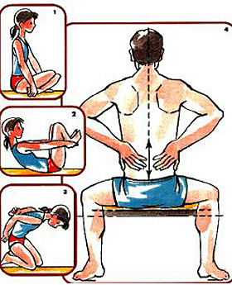

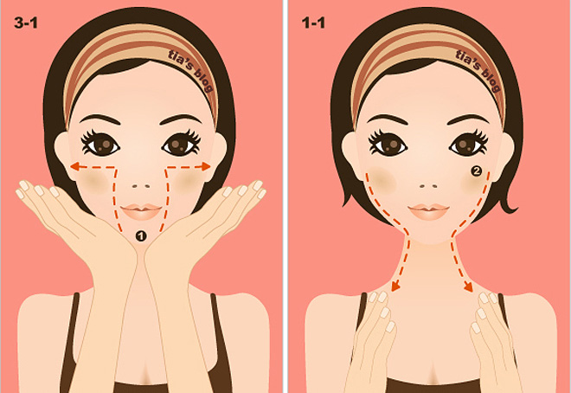
Комплекс упражнений
Упражнения для утренней зарядки имеют различные вариации, но основными из них являются следующие.

Упражнения для шеи
- Повороты головы вправо и влево.
- Наклоны головы вперёд и назад, вправо и влево.
- Медленные круговые вращения головой.
Если у вас есть проблемы с вестибулярным аппаратом, при выполнении упражнений не закрывайте глаза.

Упражнения для рук
- Вращательные движения кулаками для разогрева кистевых суставов. Также можно выполнять вращения, сцепив кисти рук в «замок».
- Вращательные движения плечами сначала вместе, затем поочередно.
- Круговые вращательные движения прямыми руками.
- Вращение предплечьями. Одновременно сгибайте руки в локтях на счет 1-2-3-4 сначала на себя (внутрь), потом на счет 5-6-7-8 – от себя (наружу).
- Вращение локтями. Пальцами рук коснитесь плеч, руки держите согнутыми. Не отрывая пальцев, на счет 1-2-3-4 делайте круговые движения локтями в одну сторону, на счет 5-6-7-8 – в другую.

Упражнения для корпуса
- Ноги на ширине плеч. Выполняем наклоны вперёд, постарайтесь коснуться пол своими пальцами или ладонями. Эффективность упражнения зависит от вашей растяжки. Движения должны быть не резкими, а плавными.
- Круговые движения тазом. Руки на поясе. Движения не должны вызывать боль и защемлять мышцы.
- Наклоны в стороны. Для устойчивости ноги следует разместить на ширине плеч. Левая рука на поясе, правую вытяните вверх. На счет 1-2 – наклон в лево. На счет 3-4 поменяйте руку и сделайте наклоны в правую сторону. Растяните мышцы спины, но не переусердствуйте. Если чувствуете натяжение, ослабьте нагрузку.
- Вращение туловищем. Руки перед собой согнуты в локтях, кисти рук можно взять в замок. На счет 1-2 – поворот в левую сторону, ноги на месте. На счет 3-4 – в правую. Не отрывайте ступни от пола.

Упражнения для ног
- Махи ногами вперёд и назад. Сначала левой ногой, затем правой, по 10-15 раз.
- Поочерёдные подъёмы ног в стороны по 10-15 раз каждой ногой.
- Круговые движения в коленных суставах.
- Выполняем приседания, не отрывая пяток от пола. На приседе вытягиваем руки прямо перед собой. Для начала будет достаточно 10-15 глубоких приседаний.

Дополнительные упражнения
К утренней зарядки вы можете добавить силовые упражнения:
- упражнения на пресс,
- отжимания от пола,
- вращение гимнастического обруча (хулахупа),
- упражнения с эспандером,
- упражнения с гантелями малого или среднего веса.

Эффект от регулярных занятий

Выполняя приведенные выше упражнения, вы поможете организму быстрее переключиться в рабочее состояние и улучшить общее состояние.
Зарядка по утрам активизирует работу наших слуховых, зрительных, вестибулярных и других аппаратов, мобилизует центральную нервную систему на работу, что устраняет состояние заторможенности, присутствующее после сна. Регулярные занятия гимнастикой приводят к полезным физическим изменениям — правильная работа сердечной мышцы, улучшение кровообращения. Зарядка улучшает работу легких, кровь насыщается кислородом, что приводит к активизации кислотно-восстановительных процессов в организме, усилению мышц и укреплению суставов.
Ежедневно выполняйте комплекс упражнений для утренней зарядки, и вы подготовите свой организм к физическим, эмоциональным и умственным нагрузкам.

Самомассаж головы
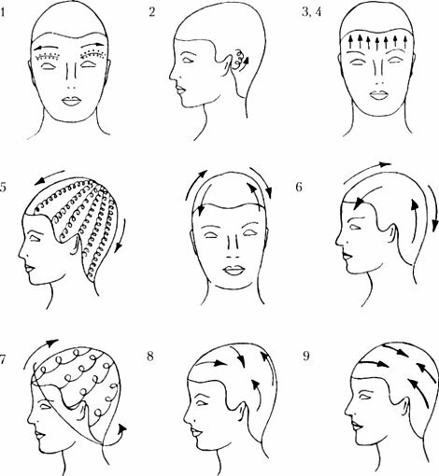

Самомассаж предплечья
1. Кистью правой руки поглаживайте скользящими движениями предплечье левой от кисти до локтевого сустава.
2. Четырьмя пальцами правой руки производите щипцеобразное разминание наружной стороны предплечья.

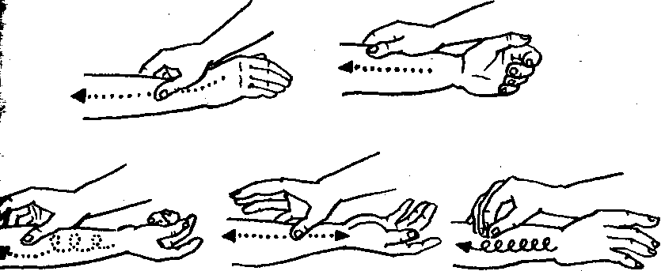

Самомассаж пальцев
1. Согнутая в локте левая рука на столе. Правой рукой поглаживайте каждый палец. Для этого обхватите его так, чтобы четыре пальца были с внутренней стороны, а большой — с тыльной. Большим пальцем делайте поглаживание от кончика массируемого пальца к его основанию. 2. Правой рукой поочередно обхватывайте и растирайте все пальцы левой. Для этого большим пальцем выполняйте круговыми движениями, продвигаясь от кончика массируемого пальца к его основанию. Заканчивается массаж поглаживанием всей руки.
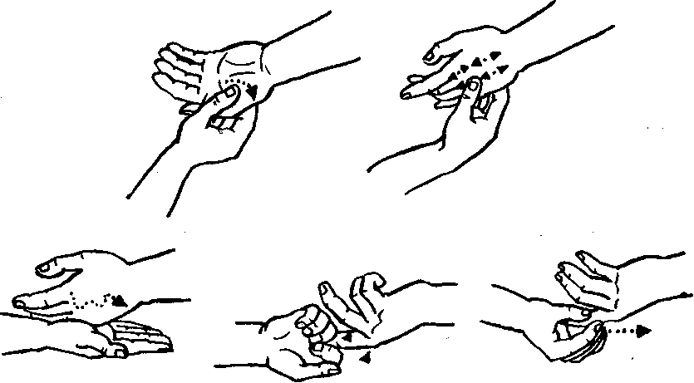

Популяризация здорового образа жизни заключается в физическом воспитании. Цель – заинтересовать молодежь и привлечь их к регулярным тренировкам. Для этого во всех учебных заведениях есть спортивные занятия. Взрослые должны сами себя организовать и настроить на правильный ритм жизни. Одним из эффективных и популярных видов спорта является фитнес, который удачно гармонирует с русской баней и массажем.

